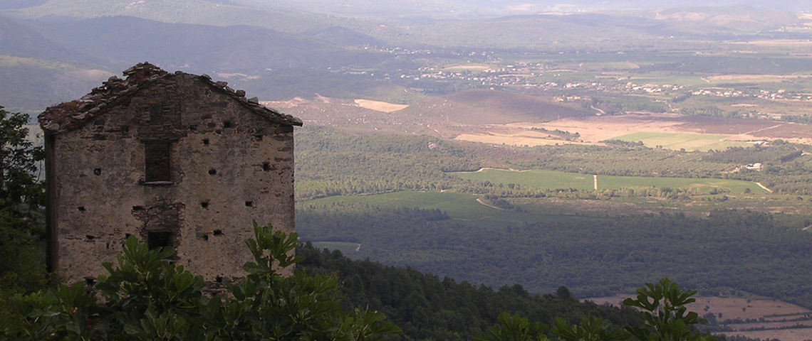Corsica - Abazzia

* Wil je eens iets anders dan strand en juist het Corsicaanse plattelandsleven van dichtbij meemaken?
* Dan is Abazzia op de laagvlakte in [Oost-Corsica](http://www.corsicavakantieinfo.nl/oost-corsica/) een goede keuze.

Geschiedenis

* Veel Corsicaanse dorpen hebben een [geschiedenis](http://www.corsicavakantieinfo.nl/geschiedenis/) die teruggaat tot de middeleeuwen, maar dat kan niet gezegd worden van Abazzia.
* Dit kleine dorp ontstond namelijk pas nadat de moerassen op de laagvlakte drooggelegd werden in de jaren 1930.
* Samen met een groot aantal andere dorpen op het zuidelijke uiteinde van de vlakte, maakt Abazzia tegenwoordig deel uit van [Prunelli-di-Fiumorbo](http://www.corsicavakantieinfo.nl/prunelli-di-fiumorbo/), het oudere bergdorp iets naar het westen.

Abazzia bezienswaardigheden

* Abazzia zelf is niet heel groot en dus ideaal voor als je van rust houdt.
* De directe omgeving biedt juist wel weer een groot aantal [bezienswaardigheden](http://www.corsicavakantieinfo.nl/bezienswaardigheden/).
* Hieronder onze aanraders.
* Het in de bergen gelegen dorp Prunelli-di-Fiumorbo uit de middeleeuwen
* Een klein geschiedenismuseum over deze streek vlakbij de N198
* Een sinds de jaren 1950 niet meer gebruikt houtverwerkingsbedrijf
* De rivier de Fiumorbo die je ook goed in een kano kunt bevaren
* Een klein natuurgebied bij de Lagune van Gradugine aan de kust
* Kilometerslange zandstranden met prima mogelijkheden te zwemmen
* In de wijdere omgeving van Abazzia is ook genoeg te zien.
* Zo liggen ongeveer 20 kilometer naar het noorden de ruïnes van [Aléria](http://www.corsicavakantieinfo.nl/aleria/) uit de tijd van de Romeinen.
* Rijd je juist naar het westen, dan kom je al gauw terecht in een woest landschap van ruige, rotsachtige bergen.